

NEWS RELEASE 国土交通省 神戸運輸監理部
こうべぇ
令和８年１０月１９日１４：００資料配布

高校生が「船を支えるものづくり」の現場へ
～舶用工業への理解を深める～

神戸運輸監理部は、将来の海事産業を担う人材の確保・育成に向けた取組の一環として、姫路市内の舶用工業事業者２社と連携し、兵庫県立豊岡総合高等学校の生徒を対象とした工場見学を実施しました。

令和８年１０月５日、兵庫県立豊岡総合高等学校電機応用工学科の２年生３５名が、姫路市内の舶用工業事業者を訪問し、事業内容の説明を受けるとともに工場を見学しました。
今回の見学は、同校生徒が１年次に受講した、神戸運輸監理部による出前授業の発展的な取組として実施したものです。出前授業で海事産業の役割や重要性について学んだ生徒が、実際に船を支える製品の製造現場を見学することで、学びを深める機会としました。

見学先 | 主な内容
西芝電機株式会社 | 船舶用の発電機、電動機等の製造工程説明と製造現場見学及び事業内容説明
ダイハツインフィニアース姫路株式会社 | 船舶用の発電用補機関、推進用主機関等の製造工程説明と製造現場見学及び事業内容説明

生徒からは「普段見ることのできない大型機械の見学ができ、貴重な経験となった。」「働いている方々の姿を間近で見ることができ、自身の将来像を具体的にイメージすることができた。」といった感想が聞かれ、海事産業を支える仕事への理解が深まった様子がうかがえました。

神戸運輸監理部では、今後も出前授業や工場見学などを通じて海事産業への理解促進を図り、将来の海事人材の確保・育成につながる取組を進めてまいります。
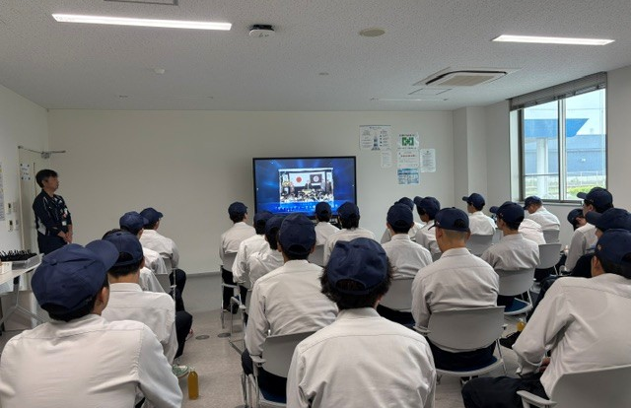
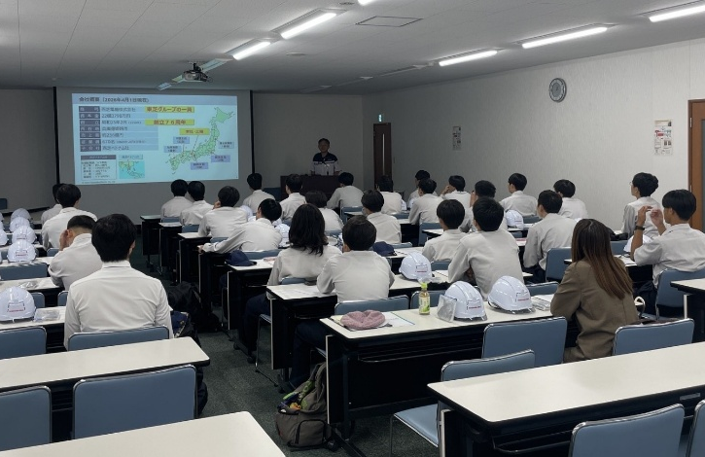
事業内容の説明を受ける生徒

ダイハツインフィニアース姫路株式会社
西芝電機株式会社
配布先 |  | 問い合わせ先
神戸海運記者クラブ |  |   神戸運輸監理部 海事振興部 船舶産業課  担当：長谷川、藤澤  電話：０７８－３２１－３１４８（直通）

